在管理终端，菜单栏增加一个查询项。下设几个按钮，分别为：

1. 查询历史资金
2. 查询历史持仓\持仓明细
3. 查询历史成交
4. 查询历史报单
5. 查询历史出入金
6. 每个查询窗口都通过交易员查询。 交易员下拉菜单包括部门和交易员（每个前面都有复选框，树形级联勾选）。日期分为开始日期和结束日期。 可以查询多日历史数据。类似于下图：

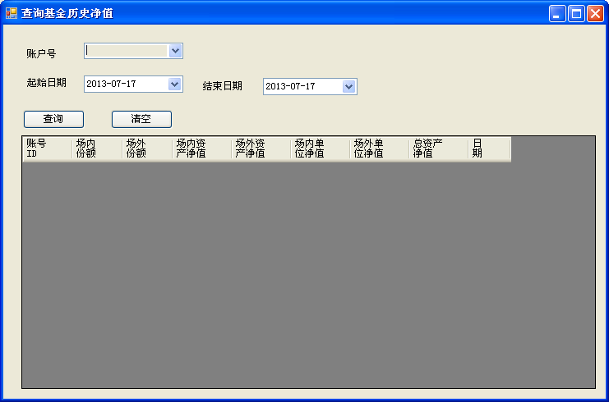

每个查询窗口的表格列都增加设置显示列内容和顺序的功能按钮。

每个查询窗口的表格列都增加导出文件功能按钮。

1. 历史资金、持仓\持仓明细、成交，查询结算后保存的数据库内容（优先）
2. 报单、出入金，查询盘中保存的数据库内容。
3. 每个表都应该有日期标识。
4. 多日查询，由于可能因为数据量过大，对服务器网络造成压力。所以修改为分成一天一天的查询。查询中有进度条显示进度。查询结果，如果是非交易日或者查询结果为空，不需要提示。查询全部完成后，提示查询完成。暂时不判断错误。
5. 分为一天一天查询后，必须等待前一天的查询结果返回后，再继续发送下一条查询命令。等到收到最后一天内容后，最后汇总显示。查询中不显示。
6. 查询过程中，查询按钮变更为停止按钮。查询过程中点击停止，弹出二次确认提示“是否终止本次查询”，再次确认后，终止之前的查询动作。弹出确认提示“是否显示未完成的查询结果”，点击是，显示已经查询回来的结果，点击否，查询结果清除，不需要显示。